Documento Síntese 2
2018/2019

ALUNOS:
39275, Ana Sofia Oliveira

ÍNDICE

1 Enquadramento Teórico 1
1.1 Arquitetura de Agentes 1
1.1.1 Agente Reativo 1
1.1.1.1 Reacção Simples 2
1.1.1.2 Reacção Composta (Comportamento) 3
1.1.2 Mecanismos de Selecção de Acção 3
1.1.2.1 Ações paralelas 3
1.1.2.2 Combinação 4
1.1.2.3 Mecanismo por prioridade 4
1.1.2.4 Mecanismo por hierarquia 4
1.1.3 Ambiente 5
1.1.3.1 Ambiente discreto 5
1.1.3.2 Ambiente contínuo 5
1.1.3.3 Ambiente deterministico 5
1.1.3.4 Ambiente estocástico 5
1.1.3.5 Ambiente estático 5
1.1.3.6 Ambiente dinamico 5
1.1.3.7 Ambiente totalmente observável 5
1.1.3.8 Ambiente parcialmente observável 5
2 Enquadramento Prático 6
2.1 Enunciado 6
2.2 Concretização 6
3 Bibliografia 17

Enquadramento Teórico

Arquitetura de Agentes

Um agente é uma entidade que funciona autonomamente num determinado ambiente, podendo ser visto como um perceptor do ambiente e um atuador no ambiente. A sua percepção é obtida através de sensores, enquanto que a sua actuação é executada através de actuadores.
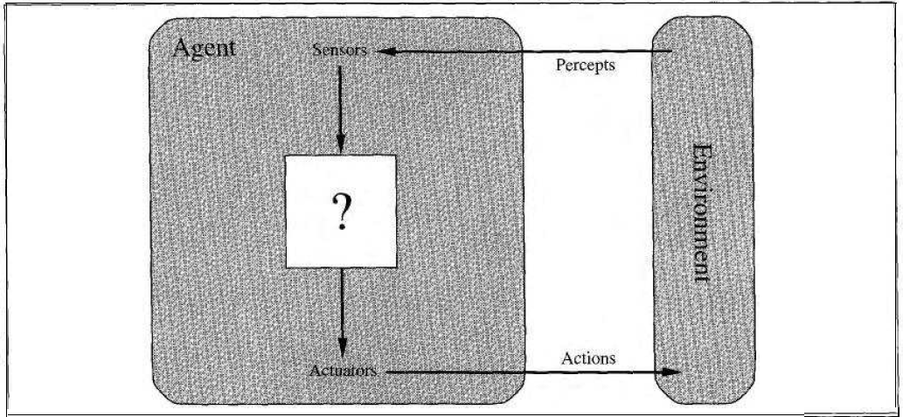
Na Fig. XXX está ilustrada a arquitetura mais abstrata para qualquer agente. Dependendo do nível de funcionalidade exigido ao agente, esta arquitetura pode tornar-se mais completa e complexa.

Dependendo do tipo de agente, o módulo (?) será composto por diferentes partes.

Agente Reativo
O agente reativo é aquele que percepciona o ambiente sob a forma de estímulo e produz uma ação associada a esse estímulo. Por outras palavras, este agente perceciona o ambiente e executa uma ação apenas com a informação da percepção obtida.
“The choice of action at any given instant can depend on the entire percept sequence observed to date” – Artificial Intelligence: A modern approach
Recorrendo à arquitetura geral ilustrada na Fig. XXX, podemos concretizar o módulo (?) num módulo com regras de condições de acção. Estas regras de condições de acção serão responsáveis por definir as associações entre os estímulos percepcionados e as acções a serem tomadas, garantindo que o agente cumpre a sua função.
A estas associações denominamos reação/ comportamento do agente. Assim, mediante um determinado estímulo é gerada uma determinada ação.
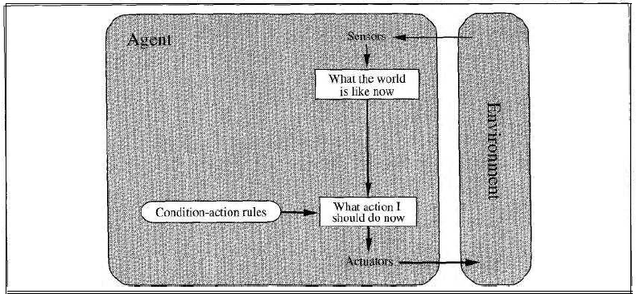
Complementando a arquitetura demonstrada na Fig. XXX obtemos a ilustração na Fig. XXX.

O módulo (Regras de condições de ações) ficará então responsável por interpretar um estímulo percepcionado e indicar qual a ação a ser tomada. Para isso, existem 2 tipos de condições de ação, ou reações, que podem ser tomados.

Reacção Simples
A definição fisiológica determina que uma reação é uma resposta do organismo a um estímulo. Assim, podemos dizer que o reação é uma associação entre um determinado estímulo que irá gerar uma resposta.
Uma reação simples é uma associação direta o estímulo e a resposta.
Por exemplo, para um robô de limpeza conseguimos construir a tabela XXX que associa os estímulos percepcionados à respostas a serem tomadas pelo agente.
Estímilo | Resposta
Sujo | Limpa
Limpo | Avança
Obstáculo | Desviar

A arquitetura de um agente cujas reações são diretas é a anteriormente apresentada na Fig. XXX.

Reacção Composta (Comportamento)
Uma reação composta, ou comportamento, corresponde a um conjunto de reações simples sendo que produz apenas uma ação a ser aplicada ao ambiente, independentemente dos estímulos percepcionados.
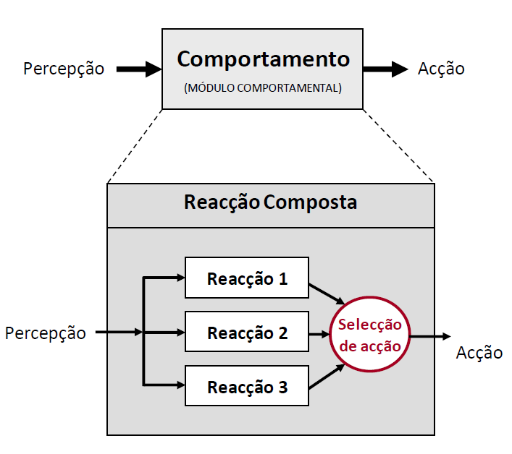

Mecanismos de Selecção de Acção
Conforme descrito anteriormente, sempre que um agente possa ter mais que uma acção para o cumprimento da sua função é necessário selecionar a melhor ação a ser executada pelo mesmo (Fig. XXX). Assim, surge o conceito de mecanismo de seleção de acção.
Estes mecanismos podem assumir diversas formas, sendo que o nosso estudo recaiu nos mecanismos de carácter paralelo, combinatório, hierarquico e com prioridade.

Ações paralelas
Este mecanisco, tal como o nome indica, consiste em gerar diversas ações. Apenas podemos usar este mecanismo quando o agente consigue executar mais que uma ação ao mesmo tempo. Cada uma das ações geradas corresponde a um estímulo anteriormente percepcionado. Assim, o agente percepciona diversos estímulos e gera as respostas correspondentes para cada estímulo, sendo que as suas ações iram ser executas em paralelo (Fig. XXX).
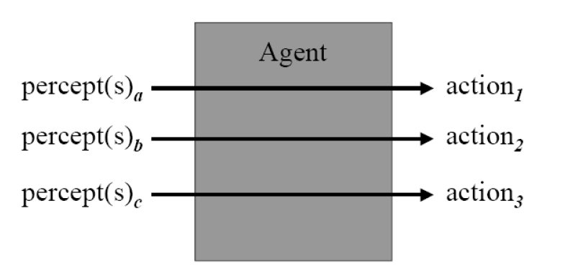

Combinação
O carácter combinatório deste mecanismo é obtido através da aplicabilidade de operações aritméticas sobre as ações anteriormente geradas para cada reação (Fig. XXX). A combinação dessas ações sobre uma operação aritmética resulta numa única ação que irá ser executada pelo agente, apresentada na Fig. XXX.
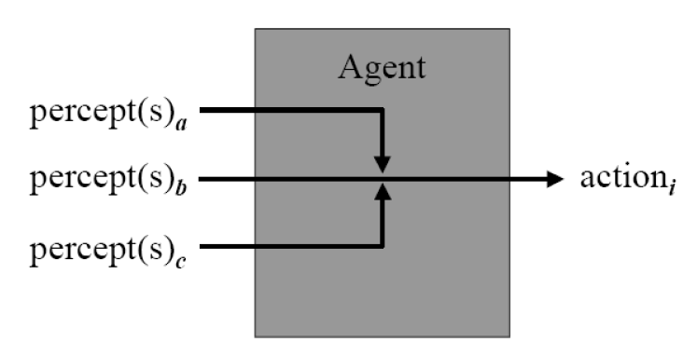
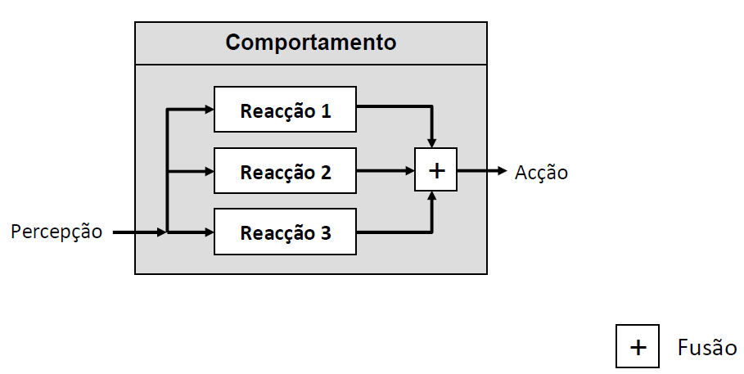

Mecanismo por prioridade
Este mecanisco resulta de uma relação de prioridade, ou seja, existem comportamentos mais prioritários que outros. Sempre que uma reação tem maior prioridade que outra, a ação gerada será a correspondente com

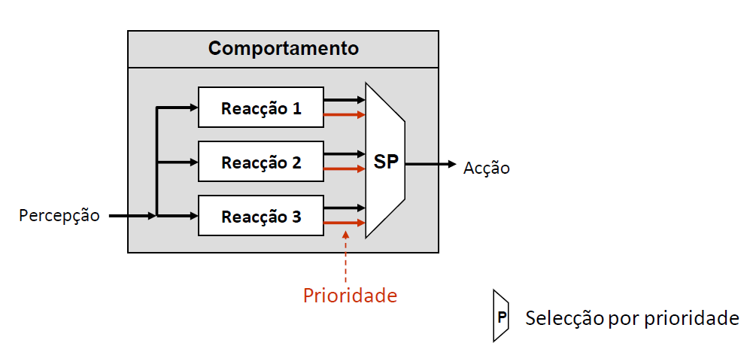

Mecanismo por hierarquia
Este mecanisco resulta de um encadeamente hierarquico, ou seja, existem comporamentos

Ambiente
O ambiente em que o agente opera pode ter as mais diversas representações. Assim, é também importante o estudo das diversas variantes do ambiente.

Ambiente discreto

Ambiente contínuo

Ambiente deterministico

Ambiente estocástico

Ambiente estático

Ambiente dinamico

Ambiente totalmente observável

Ambiente parcialmente observável

Procura em Espaço de Estados

Enquadramento Prático

Enunciado
“ Pretende-se implementar um jogo com uma personagem virtual que interage com um jogador humano.
O jogo consiste num ambiente onde a personagem tem por objectivo impedir que inimigos entrem numa zona à sua guarda.
Quando o jogo se inicia a personagem fica a patrulhar a zona. Quando detecta algum ruído aproxima-se e fica a inspeccionar a zona, procurando a fonte do ruído. Quando volta a haver silêncio a personagem continua a patrulhar a zona.
Quando detecta um inimigo a personagem aproxima-se e fica a proteger a zona, avisando o inimigo para este se retirar. Nesta situação, se o inimigo fugir a personagem fica a inspeccionar a zona, à procura de uma fonte de ruído. Caso o inimigo persista, a personagem defende-se e passa a combater o inimigo atacando-o. Na situação de combate, caso ocorra a fuga do inimigo ou a vitória da personagem, esta fica novamente a patrulhar, caso ocorra a derrota da personagem, o jogo é reiniciado.
A interacção com o jogador é realizada em modo de texto.”

Concretização
Conforme descrito no enunciado, iremos implementar um personagem virtual que interage com um jogador humano.
Através da definição de sistema de um agente autónomo (Fig.1), conseguimos encontrar algumas semelhanças com o nosso personagem e começar a definir conceitos. Assim:
- Agente – Corrresponde ao nosso Personagem. Contempla todo o processamento interno do personagem. Constituido pela percepção dos eventos do sensor, processamento interno e tomada de ação via atuadores.
- Ambiente – Corresponde ao nosso Ambiente. Contempla todo o processamento externo ao personagem. Constituido por 2 componentes:
- Sensores: Responsáveis pelo input de eventos do ambiente. Ou seja, pelo input dado pelo jogador humano ao jogador vitual.
- Atuadores: Reponsáveis pelo output de eventos para o ambiente, sendo a aplicação da ação no ambiente. Ou seja, output sob a forma de acção gerada para o ambiente.

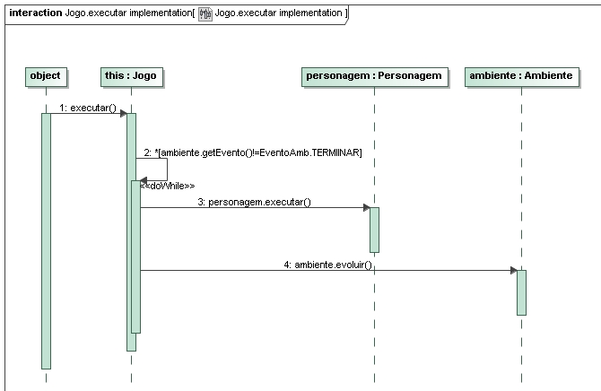
Sabendo que iremos construir um jogo que irá conter um personagem virtual que, por sua vez, irá interpretar e agir num ambiente, teremos que ter as classes Jogo, Personagem e Ambiente. Posto isto, conseguimos estrapular uma interação funcional entre estas classes (Fig. 4).
Fig 4 – Diagrama de comunicação executar Jogo

Fig 5 – Diagrama de atividades executar Jogo

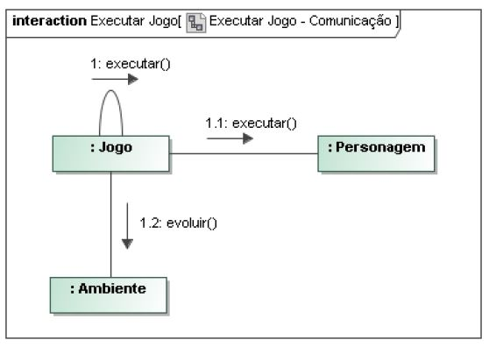

Na Fig. 5 encontra-se promenorizada a interação funcional entre as classes decritas acima, demonstrada na Fig. 4. Leia-se: o Jogo irá fazer execuar sobre si mesmo, depois irá executar o Personagem e, posteriormente, irá evoluir o Ambiente. Este processo será ciclico até que o jogo termine (evento TERMINAR).
Podemos, agora sim, iniciar a construção estrutural do código de acordo com o UML da figura 6.
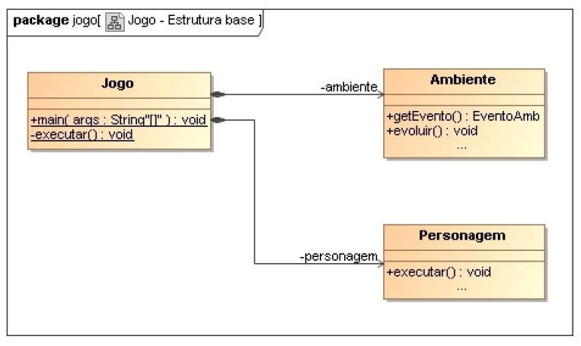

Fig 6 – Diagrama de Classes jogo

Após estar definido o código estrutural iniciamos a implementação funcional do executar do Jogo, de acordo com o apresentado anteriormente (Fig. 4 e 5).
Através dos processos base, mencionados na componente teórica deste relatório, sabemos que o nosso agente irá percepcionar um estímulo, processar esse estímulo numa ação e atuar no ambiente (Fig. 1). Podemos agora complementar o nosso UML estrutural para o UML apresentado na figura abaixo (Fig. 8), bem como, podemos implementar o método executar do Personagem.
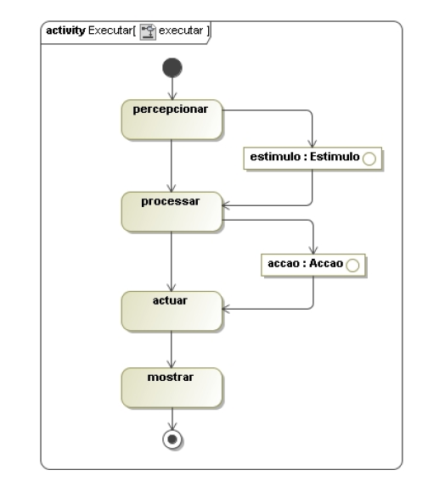

Fig 7 – Diagrama de atividades executar Jogo

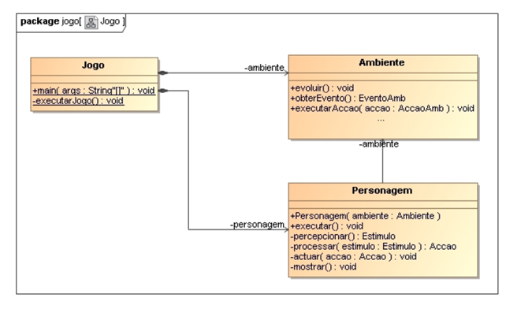

Fig 8 – Diagrama de Classes jogo

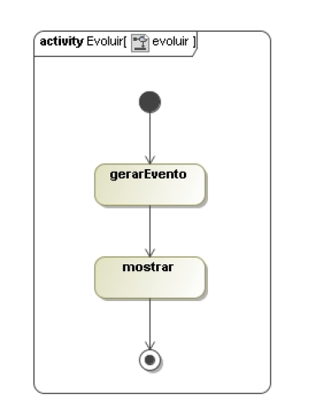
Observando a estrutura da classe ambiente podemos concluir que evoluir o ambiente é uma amostragem textual do evento gerado, portanto terá que ser gerado um evento e de seguida teremos que mostrar esse evento ao utilizador. Com este raciocínio constuimos o diagrama de atividades do método evoluir e completamos o digrama de classes geral (Fig. 9).
Fig 10 – Diagrama de Classes jogo

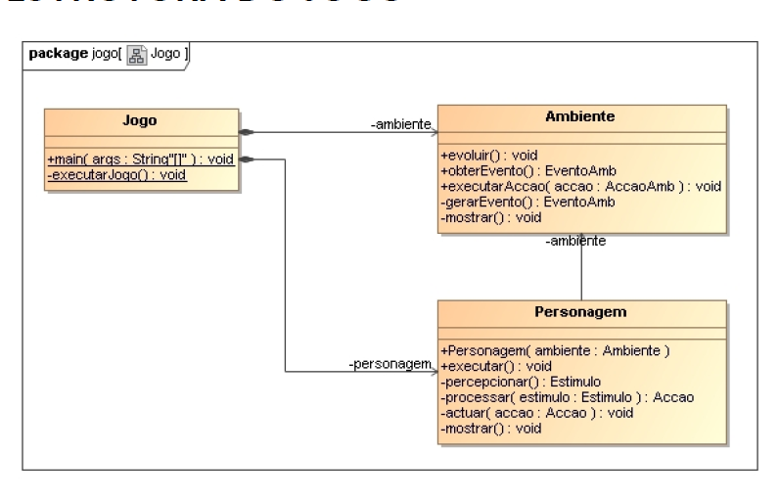

Fig 9 – Diagrama de atividades evoluir Ambiente

Após termos definido a mecanica do jogo, precisamos de estruturar qual irá sem o comportamento do personagem. Para cada estado existem diversas reações possíveis, ou seja, cada estado terá que conter todas as possíveis reações sob a forma de estimulo-resposta. Estas regras de comportamento estimulo-resposta foram inseridas na componente reação, classe Reaccao. Para que essas reações possam fazer parte de um comportamento, criamos o comportamento hierarquico, classe ComportHierarq.
Sendo que cada estado tem mais que uma reação possível e o nosso personagem pode estar em diversos estados, como iremos ver mais à frente, necessitamos de construir também uma estrutura que suporte o comportamento do personagem numa máquina de estados. Assim, criamos o comportamento máquina estados, classe ComportMaqEst. Todo este raciocício deu origem ao diagrama apresentado na Fig. 11.
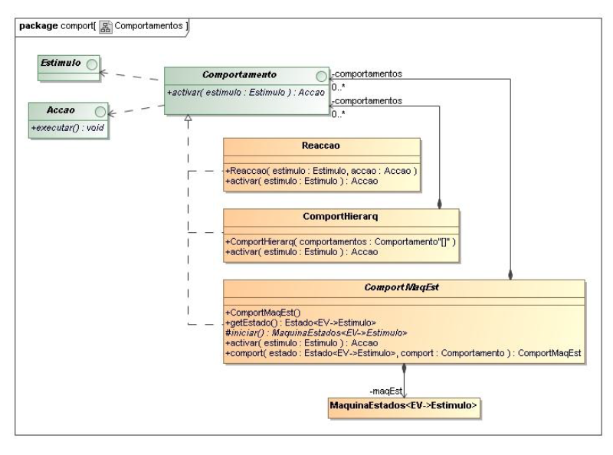

Fig 11 – Diagrama de Classes comport

De forma a manter o acoplamento baixo, a complexidade baixa e a coesão elevada, e visto que tanto a reação, o comportamento hierárquico e o comportamento da máquina de estados teriam um método comum “activar” , implementamos a classe abstrata Comportameto que define um contrato sobre a implementação do método ativar.

Assim, cada tipo de comportamento implementa a suas especificidades na ativação:

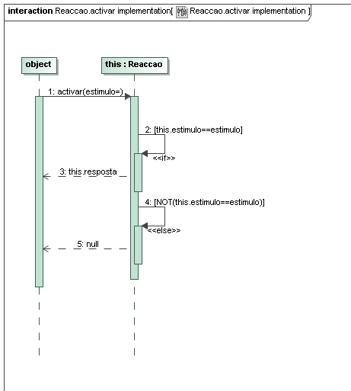
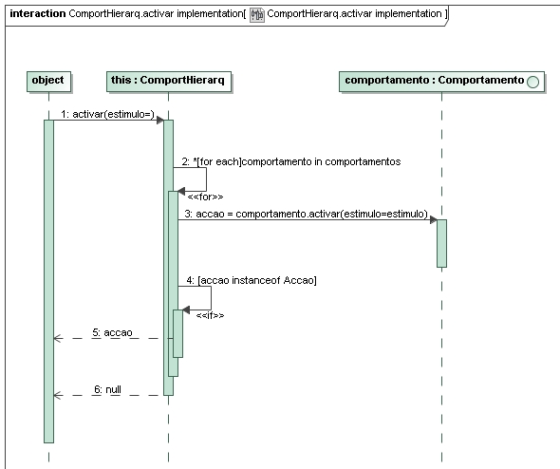

Fig 12 – Diagrama de atividades activar Reaccao

Fig 13 – Diagrama de atividades activar ComportHierarq

NOTA: A implementação funcional da Classe ComportMaqEst será apresentada na sequecia do relatório.

Recorrendo novamente à leitura do enunciado e ao modelo computacional (Fig. 3), anuímos que teremos:
∑ = {ruido, silencio, inimigo, fuga, vitoria, derrota, terminar}
Q = {Patrulha, Inspeção, Defesa, Combate}
Ζ = {patrulhar, aproximar, avisar, defender, atacar, procurar, iniciar}

Sendo,
Função de transição de estado: δ = Q x ∑ Q
Função de saida: λ = Q x ∑ Ζ

Para encontrar o novo estado dependendo do estado anterior em função do estímulo, foi definida a tabela representativa da função de transição de estado (δ):

 | Patrulha | Inspeção | Defesa | Combate
ruído (r) | Inspeção | Inspeção | - | -
silêncio (s) | Patrulha | Patrulha | - | -
inimigo (i) | Defesa | Defesa | Combate | Combate
fuga (f) | - | - | Inspeção | Patrulha
victória (v) | - | - | - | Patrulha
derrota (d) | - | - | - | Patrulha
Definimos também uma relação entre o conjunto de entrada (∑) com o conjunto de saída (Ζ), obtendo a seguinte função de saída (λ):
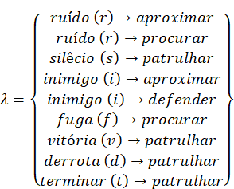

Podemos então facilitar a interpretação através do diagrama de atividades representativo desta máquina de estados (Fig. 14).
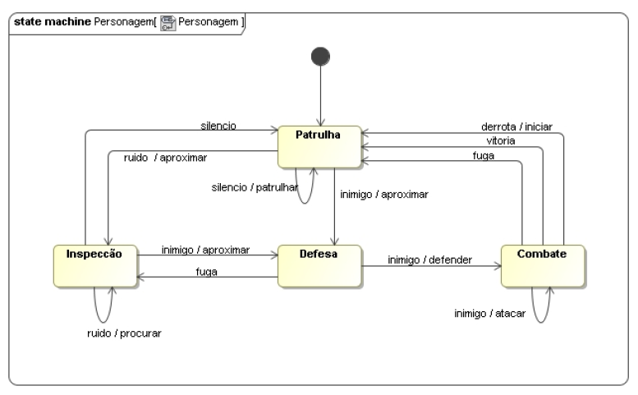
Fig 14 – Maquina de Estados

Será necessário construir uma estrutura de dados que suporte o modelo acima. Para isso, construimos as classes MaquinaEstados e Estado.
A classe Estado é responsável por tratar toda a informação inerente ao estado, ou seja, processar o estado e definir as transicções possíveis desse estado. A classe MaquinaEstados é responsável por processar toda a máquina de estado com todos os estados possíveis.
Assim, construimos o diagrama de classes que descreve a nossa estrutura de dados (Fig. 15).
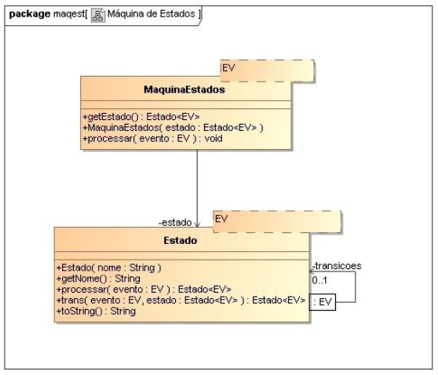
Passamos agora para a implementação do código estrutural e posteriormente, para o código funcional.
Fig 15 – Diagrama de Classes maqest

A função transicao da Classe Estado representa a codificação de uma transição possível para aquele estado. Assim, deverá receber como argumentos o evento e o próximo estado. Para simplificar a codificação de todas as transições possíveis para determinado estado, esta função retorna o próprio objeto. Desta forma, aumentamos a coesão e diminuimos o acoplamento na nossa implementação.
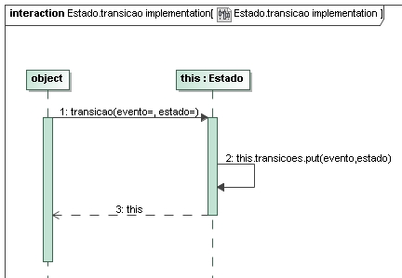

Fig 16 – Diagrama de atividades transicao Estado

Após estarem codificadas todas as transições na nossa maquina de estados, teremos de ter forma de obter o próximo estado gerado por input de um evento. Assim, criámos a função processar. Esta função recebe como augumento um dado evento e, mediante o estado em análise, retorna o próximo estado.
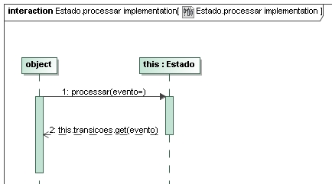

Fig 17 – Diagrama de atividades processar Estado

A classe MaqEst sendo responsável pela maquina de estado deverá ter o domínio do estado atual do sistema e de como processar o evento dado. Assim, também esta classe terá implementada uma função processar responsável por dado um evento retornar o próximo estado. Deverá ainda atualizar o estado atual da máquina de estados.
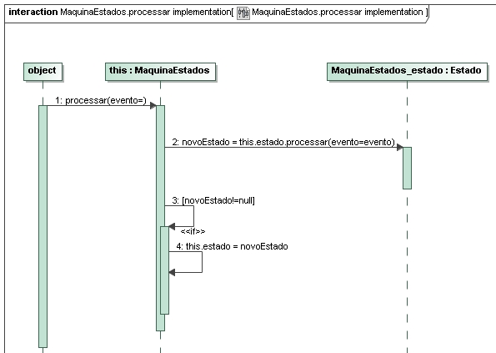

Fig 18 – Diagrama de atividades processar MaquinaEstados

Após a construção da nossa máquina de estado teremos que atualizar o comportamento baseado na mesma. Assim, a classe ComportMaqEste deverá conseguir ativar a maquina de estados, codificar comportamentos e obter o estado atual do sistema.
A função ativar do ComportMaqEst é responsável por ativar um determinado estimulo e atualizar a máquina de estados. Assim, deverá receber o estímulo e idenficar a açõa a tomar, e ainda fornecer esse estímulo como evento à máquina de estados para atualizar o estado atual do sistema.
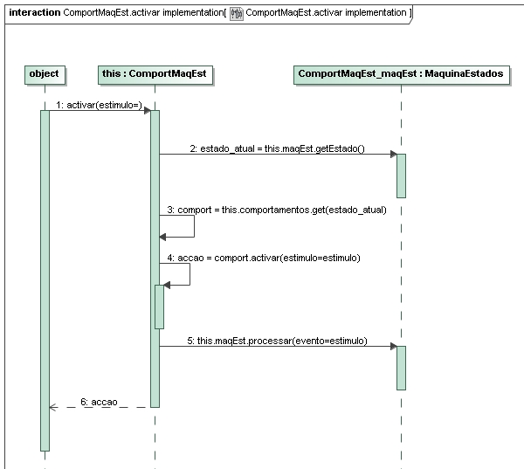

Fig 19 – Diagrama de atividades activar ComportMaqEst

A função comport da classe ComportMaqEst deverá codificar os comportamentos.
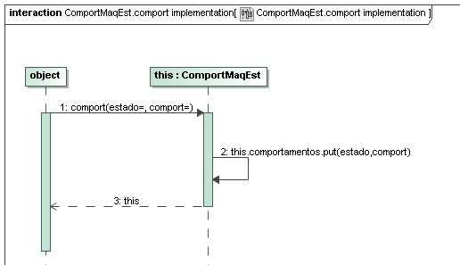

Fig 20 – Diagrama de atividades comport ComportMaqEst

Tendo todas as estruturas de dados para suporte do nosso projeto implementadas teremos agora que iniciar a implementação no domínio do problema.
Assim, implementamos todas as reações associadas a cada estado:

- Patrulhar:
  - Reação com estimulo: Ruido e acção Aproximar;
  - Reação com estimulo: Silencio e acção Patrulhar;
  - Reação com estimulo: Inimigo e acção Aproximar.

- Inspecionar:
  - Reação com estimulo: Inimigo e acção Aproximar;
  - Reação com estimulo: Ruido e acção Procurar.

- Defender:
  - Reação com estimulo: Inimigo e acção Defender.

- Combater:
  - Reação com estimulo: Inimigo e acção Atacar;
  - Reação com estimulo: Derrota e acção Iniciar.

Criámos a classe ComportPersonagem que irá ser responsável por codificar os diversos comportamentos do nosso personagem.
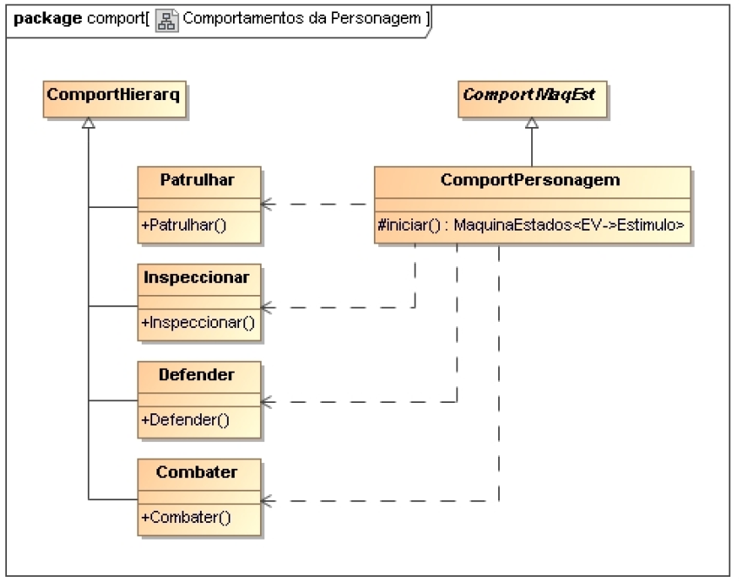

Fig 21 – Diagrama de Classes comport

Fig 22 – Diagrama de atividades iniciar ComportPersonagem

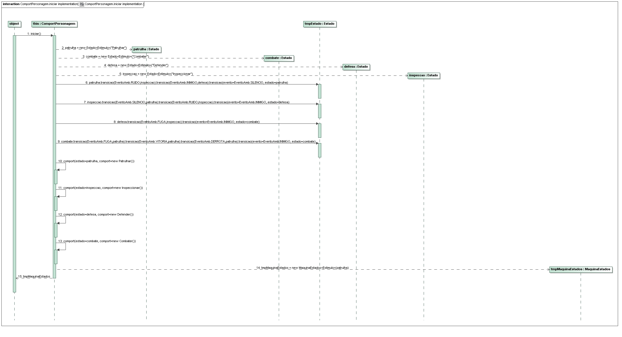
Poderemos agora implementar as funções que são intrinsecas ao personagem, nomeadamente, o percepcionar, o processar e o actuar.
A função percepcionar devera recolher um estimulo provieniente do ambiente e retornar o mesmo para que seja processado.

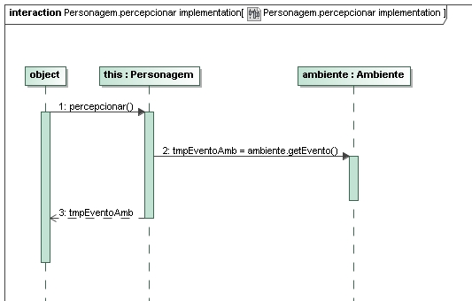

Fig 23 – Diagrama de atividades percepcionar Personagem

A função processar deverá receber, como argumento, o estimulo dado pelo percepcionar, ativar o comportamento do personagem e gerar uma ação.
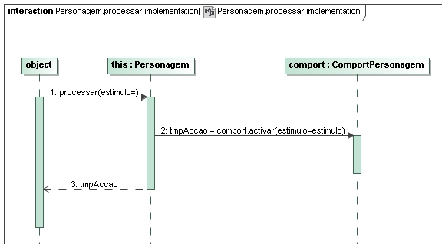

Fig 24 – Diagrama de atividades processar Personagem

A função actuar deverá receber a acção gerada no processamento do estimulo e executar essa acção.
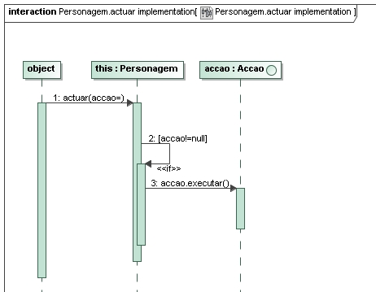

Fig 25 – Diagrama de atividades actuar Personagem

Bibliografia

- [Russel & Norvig, 2003] S. Russell, P. Norvig, Artificial Intelligence: A Modern Approach, 2nd Edition, Prentice Hall, 2003.
- [Anabela Simões & Ernesto Costa] Inteligência Artificial, 2008.
- [Sérgio Guerreiro] Introdução à Engenharia de Software, 2015.

